Název tématu č. 3: Podnikání a vznik manufaktur
Pracuj s učebnicí s. 13. Do sešitu si vypiš:
První české manufaktury se zakládaly v ….. století. Manufaktura je velká dílna, ve které ……………………………………………………..Výhoda manufaktur oproti řemeslnické dílně je, že zboží vyrábí …………………………………………. Manufaktury zakládají (š)………………………… První u nás se věnují (t)…………… (v)……………………….. Další rozvoj manufaktur umožnilo zrušení (n)…………………….. koncem ….. století.
Cvičení č. 1
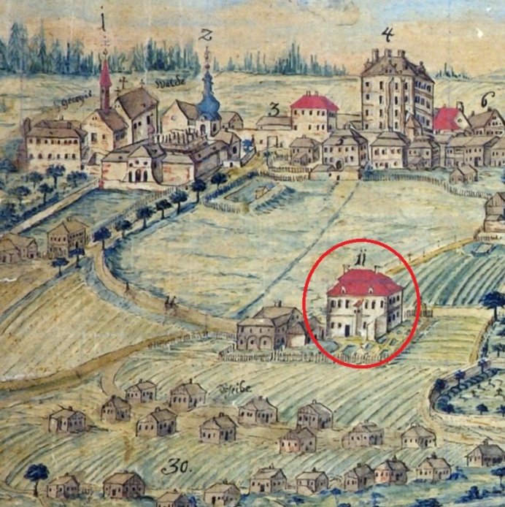
Přečti si oslavnou barokní báseň, kterou napsal rumburský učitel hudby a hry na varhany Johann Christoph Kridel:

„Šťastný příchod vysoce urozeného a vysoce vznešeného Roberta Allasona do domu, jenž byl nádherně postaven jako jeho obydlí a jenž byl výtečně vyzdoben, ke kterémužto příchodu došlo 5. srpna 1720./…/
S pravou radostí duše tu můžeme vidět dvě krásné kostelní stavby a také loretánský dům. Stále více a více se tu krásně okrašluje a bohulibě staví.
Nechci tu zmiňovat jiné budovy, ale Rumburk zdobí jedna, která je úplně nová. Komu však patří tento tak krásný dům, kdo ho vystavěl a kdo ho tak vyzdobil? Výtečný pán z Anglie, jmenuje se pan Allason.
Páni Angličané jsou rozumnými pány, projíždějí cizími zeměmi a všude jsou známí, jejich důvtip a jejich uhlazenost jim přinesly velké bohatství. Hodně se věnují obchodu, jsou v tom obratní. /…/
Všechno k větší slávě Boží.“
Tak zapěl (Johann Christoph) Kridel, rumburský varhaník a hudební skladatel
Popisek: Na obrázku je dům v červeném kroužku.
Dnes už nestojí. Tento nejstarší kamenný dům v Rumburku
byl zbořen roku 2013. Stál naproti autobusové zastávce Bytex
Napiš si do sešitu:
Rumburská manufaktura
báseň oslavuje –
kdy byl postaven –
jméno majitele –
povolání –
země původu –
J. Ch. Kridel byl –

V domě byla zřízena manufaktura na bělení a barvení plátna. Vyváželo se do Anglie. Pro Allasona pracovali tkalci z celého města. Tkali pro něj plátno, on ho ve svém domě upravoval. Manufaktura byla největší svého druhu v celé habsburské monarchii. Obchodník díky ní obrovsky zbohatl.
Poslechni si árii od J. Ch. Kridela: https://www.youtube.com/watch?v=_DhYeXoJ8-8
Pokud nevíš – přečti si slovník
Manufaktura (z latin. mnanu facere, ručně dělat) = obvykle velká řemeslnická dílna. Výrobky se zhotovují na základě dělby práce

